Результат выполнения тестового примера 1.

Выполнен: да.

Входные данные: размер группы «2».

Выходные данные: запущен процесс заполнения списка, результат предоставлен на рисунке 1.

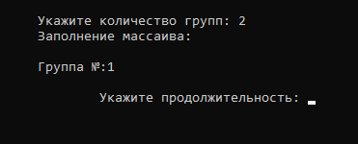

Рисунок 1 – результат выполнения тестового примера 1

Результат выполнения тестового примера 2.

Выполнен: нет.

Входные данные: размер группы «а».

Выходные данные: выведено сообщение с необработанным исключением, результат предоставлен на рисунке 2.

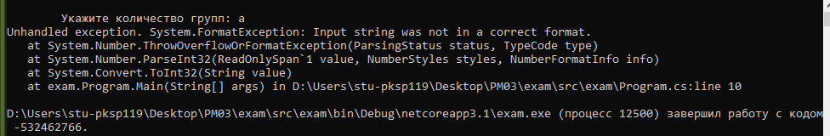

Рисунок 2 – результат выполнения тестового примера 2

Результат выполнения тестового примера 3.

Выполнен: да.

Входные данные:

* Количество групп «1»;
* Длительность путешествия «7 дней»;
* Цена путешествия «15090,90»;
* Размер группы «5».

Выходные данные: в файле цена путешествия совпадает с указанной, результат выполнения предоставлен на рисунке 3.

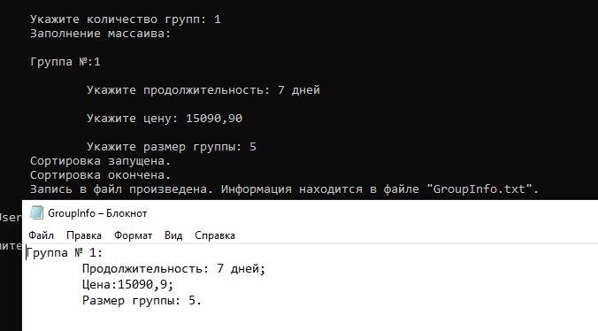

Рисунок 3 – результат выполнения тестового примера 3

Результат выполнения тестового примера 4.

Выполнен: да.

Входные данные:

* Количество групп «1»;
* Длительность путешествия «7 дней»;
* Цена путешествия «-10».

Выходные данные: выведено сообщение о запрете ввода отрицательной цены, результат выполнения предоставлен на рисунке 4.

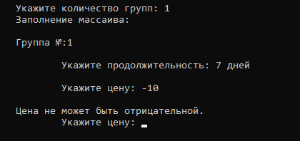

Рисунок 4 – результат выполнения тестового примера 4

Результат выполнения тестового примера 5.

Выполнен: нет.

Входные данные:

* Количество групп «1»;
* Длительность путешествия «7 дней»;
* Цена путешествия «в».

Выходные данные: выведено сообщение с необработанным исключением, результат предоставлен на рисунке 5.

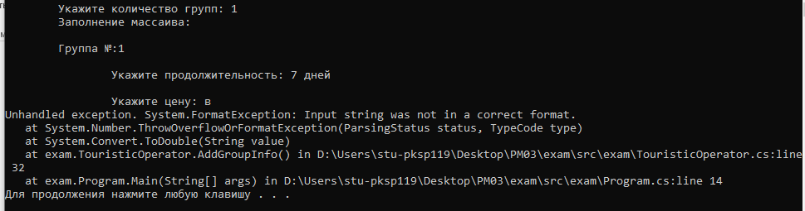

Рисунок 5 – результат выполнения тестового примера 5

Результат выполнения тестового примера 6.

Выполнен: да.

Входные данные:

* Количество групп «1»;
* Длительность путешествия «7 дней»;
* Цена путешествия «15090,90»;
* Размер группы «5».

Выходные данные: в файле размер группы совпадает с указанной, результат предоставлен на рисунке 6.



Рисунок 6 – результат выполнения тестового примера 6

Результат выполнения тестового примера 7.

Выполнен: да.

Входные данные:

* Количество групп «1»;
* Длительность путешествия «7 дней»;
* Цена путешествия «15090,90»;
* Размер группы «-5».

Выходные данные: выведено сообщение о запрете ввода отрицательной цены, результат предоставлен на рисунке 7.

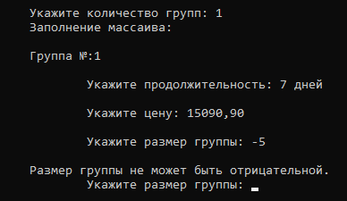

Рисунок 7 – результат выполнения тестового примера 7

Результат выполнения тестового примера 8.

Выполнен: нет.

Входные данные:

* Количество групп «1»;
* Длительность путешествия «7 дней»;
* Цена путешествия «15090,90»;
* Размер группы «в».

Выходные данные: выведено сообщение с необработанным исключением, результат предоставлен на рисунке 8.

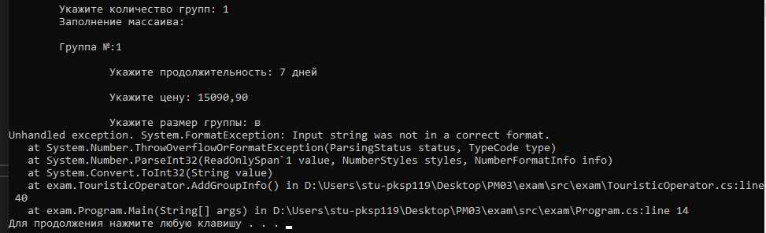

Рисунок 8 – результат выполнения тестового примера 8

Результат выполнения тестового примера 9.

Выполнен: да.

Входные данные:

* Количество групп «3»;
* Длительность путешествия первой группы «5 дней»;
* Цена путешествия первой группы «16000»;
* Размер группы первой группы «10»;
* Длительность путешествия первой группы «7 дней»;
* Цена путешествия первой группы «16000»;
* Размер группы первой группы «5»;
* Длительность путешествия первой группы «3 дня»;
* Цена путешествия первой группы «13000»;
* Размер группы первой группы «15».

Выходные данные: сохраненный список выводит сначала по возрастанию цены, а в случае её совпадения по возрастанию группы, результат предоставлен на рисунке 9.

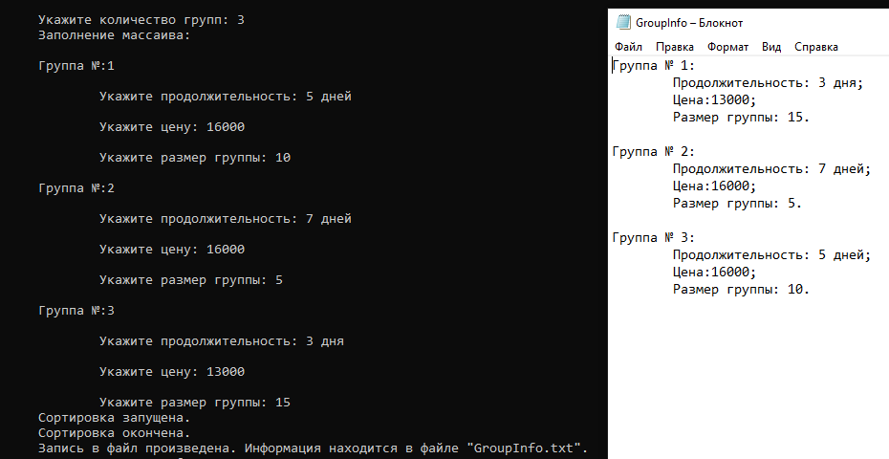

Рисунок 9 – результат выполнения тестового примера 9

Результат выполнения тестового примера 10.

Выполнен: да.

Входные данные:

* Количество групп «3»;
* Длительность путешествия первой группы «5 дней»;
* Цена путешествия первой группы «16000»;
* Размер группы первой группы «10»;
* Длительность путешествия первой группы «7 дней»;
* Цена путешествия первой группы «16000»;
* Размер группы первой группы «5»;
* Длительность путешествия первой группы «3 дня»;
* Цена путешествия первой группы «13000»;
* Размер группы первой группы «15».

Выходные данные: все указанные данные для всех групп сохранены в файле, результат предоставлен на рисунке 10.



Рисунок 10 – результат выполнения тестового примера 10